一．选择题〔共 20 小题〕
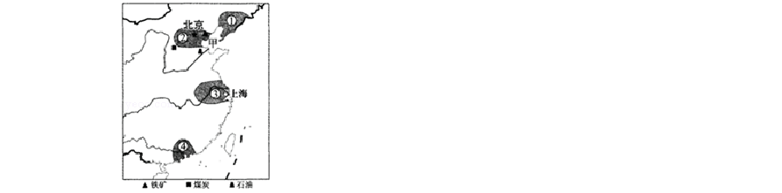
- 读“我国四大工业基地分布示意图”，答复 37﹣38 题。我国最大的重工业基地是〔 〕

A．① B．② C．③ D．④ 2．以下选项中，不是东北三省主要工业部门的是〔 〕

  - 钢铁、造船、石油
C．.机械、建材、木材加工、
  - 化工、煤炭、电力D．..纺织、服装、食品

- 长江三角洲地区包括的省区主要有〔 〕

  - 上海市、江苏省、江西省C．江苏省、浙江省、福建省
  - 上海市、江苏省、浙江省D．上海市、浙江省、江西省

- 关于我国四大工业基地的说法不正确的选项是〔 〕 A．辽中南工业基地是我国主要的重工业基地 B．京津唐工业基地是我国北方地区最大的综合性工业基地C．沪宁杭工业基地是我国最大的综合性工业基地 D．珠江三角洲工业基地是我国南方地区最大的重工业基地
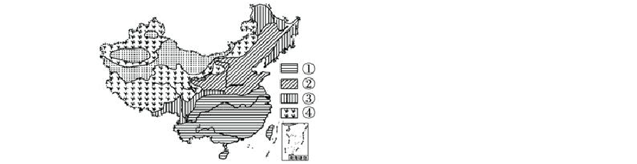
- 读“我国四种农业生产地区示意图”，完成第 16﹣17 题。

从可持续进展的角度动身，④地最适宜进展的农业是〔 〕
  - 种植业 B．林业 C．水产养 D．畜牧业
- 近 50 年来，全球气候的日益变暖给人类社会带来严峻挑战，由此引发的多重
生态环境恶化成为眼前麻烦的问题，但也会产生有利的影响。阅读以上材料， 在全球气候变暖的背景下，对东北地区农业产生的有利影响，不正．确．．的是
〔 〕
  - 气温上升，热量资源增加，玉米、水稻等粮食作物的种植范围明显北扩

  - 播种面积增加 C．南方地区的农作物都可在东北地区种植D．总产量增加
- 依据因地制宜的进展原则，以下合理的是〔 〕 A．在疆建棉纺织加工厂 B．在山地陡坡开荒种地 C．在我国东部地区进展畜牧业 D．在藏南谷地建要构建筑
- 以下货物的运输，选择交通运输方式最合理的是〔 〕 A．两箱急救药品从北京广州选择航空运输 B．六十万吨大米从武汉运往南京选择空运 C．七十万吨煤炭从秦皇岛到上海选择铁路运输 D．五十万吨钢材从重庆运往昆明选择大路运
- 运价最高、运速最快、运量最大的交通工具是指〔 〕

  - 火车、汽车、轮船C．飞机、飞机、火车
  - 汽车、飞机、火车D．飞机、飞机、轮船

- 海南岛的文昌市是我国建的卫星放射基地。从天津运载大型航天器到文昌市的最正确运输方式是〔 〕
  - 航空运输 B．海洋运输 C．铁路运输 D．大路运输11．2023 年 12 月，西成〔西安至成都〕高铁正式开通运营，该线路隧道群规模
为全国之最。读图推断以下表达正确的选项是〔 〕

以上内容仅为本文档的试下载部分，为可阅读页数的一半内容。如要下载或阅读全文，请访问：https://d.book118.com/787062043041006025

